Задание 93.Домашние животные.

1. Это ферма. Здесь живут домашние животные. Скажи, какие домашние животные живут на ферме.
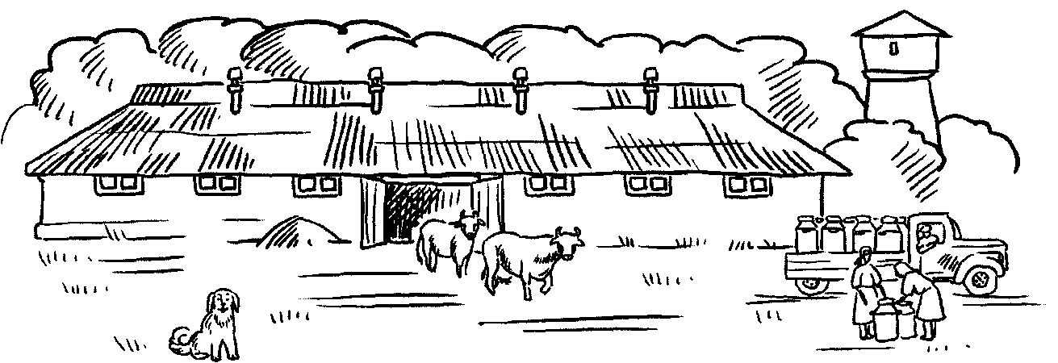

2. Рассмотри и раскрась картинки. Скажи, кто они все вместе.
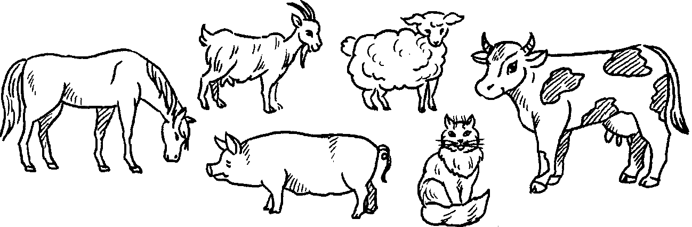
    - Назови, каких домашних животных ты еще знаешь.
    - Скажи, какую пользу приносит каждое домашнее животное человеку.
    - Назови части тела домашних животных. (Туловище, голова, хвост, шея, рога, уши, грива, борода, глаза, нос, пятачок, усы, ноги, копыта, лапы, когти, вымя, грива.)
    - Скажи, чем покрыто тело животных. (Тело животных покрыто шерстью. Тело свиньи покрыто щетиной.)
    - Скажи по образцу, кого много на ферме.
Домашние животные | На ферме много ... |  | Домашние животные | На ферме много...
корова | коров |  | конь
бык |  |  | свинья
баран |  |  | овца
кабан |  |  | коза
лошадь |  |  | козел

    - Скажи, где живут на ферме коровы (лошади и кони, кролики, свиньи и кабаны, овцы и бараны). (На ферме коровы живут в коровнике (лошади и кони - в конюшне, кролики - в крольчатнике, свиньи и кабаны - в свинарнике, овцы и бараны - в овчарне).)

    - Назови профессии людей, работающих на ферме. Скажи, что делают люди этих профессий. (Они ухаживают за домашними животными на ферме. Пастухи пасут коров, доярки доят коров; за конями и лошадьми ухаживают конюхи; за свиньями ухаживают свинарки, пасут свиней свинопасы; за овцами ухаживают овчары.)

Задание 96. Детеныши домашних животных. Словоизменение

1. Раскрась картинки. Назови, кто на них нарисован.
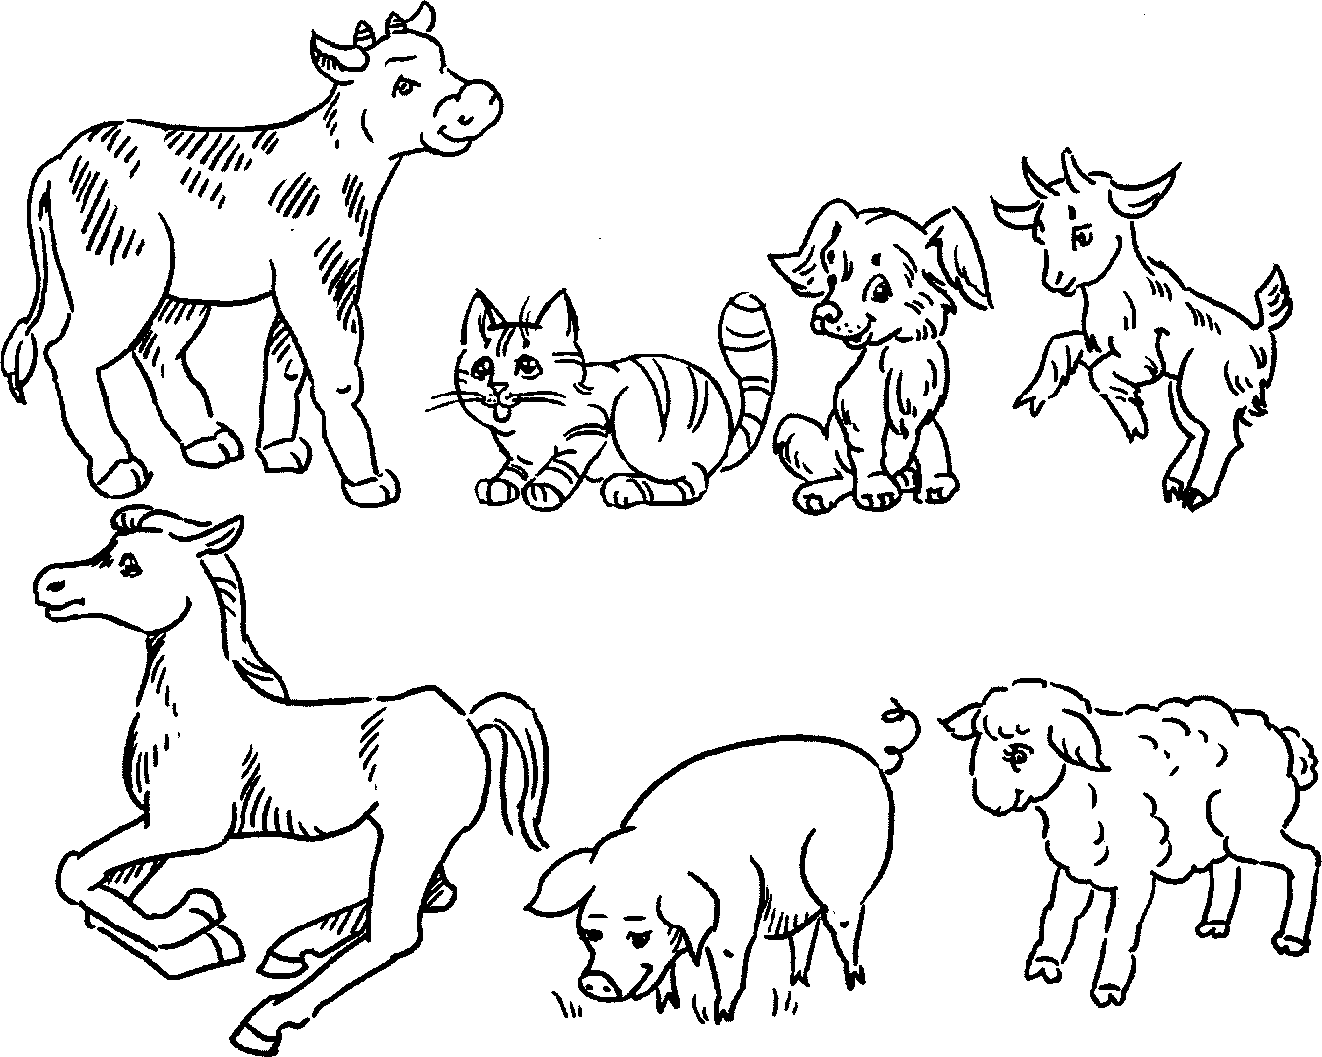
2. Скажи, кто они все вместе.

Детеныши домашних животных | Множественное число | Много | Ласково
котенок | котята | котят | котеночек
щенок
козленок
поросенок
теленок
жеребенок
ягненок
,крольчонок
верблюжонок

3. Назови детенышей домашних животных и части их тела во множественном числе, со словом «много» и ласково по образцу.

Части тела | Множественное число | Много | Ласково
ус
хвост
рог
ухо
копыто

  - Подумай и скажи, кого много у собак (кошек, коров, лошадей, свиней, овец, кроликов; верблюдов, коз). Например: «У собак много щенков (щенят)».

  - Закончи предложение и повтори всю фразу:
- У собаки хвост, а у щенка ... (хвостик).
- У кошки усы, а у котенка ... (усики).
- У коровы рога, а у теленка ... (рожки).
- У козы копыта, а у козленка ... (копытца).
- У свиньи щетина, а у поросенка ... (щетинка).
У овцы шерсть, а у ягненка ... (шерстка).

Задание 97. Детеныши домашних животных. Пересказ.

1. Сделай пальчиковую гимнастику: Изобрази домашних животных по рисункам.

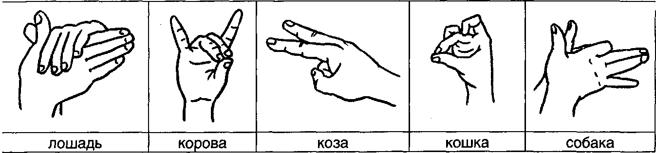

2. Рассмотри картинку и дай полные ответы на вопросы:
- Кто это? (Это телята.)
- Где живут телята? (Телята живут в телятнике.)
- Кого много в телятнике? (В телятнике много телят.)
- К кому пришли ребята? (Ребята пришли к телятам.)
- По кому дети соскучились? (Дети соскучились по телятам.)
- Кого они кормят? (Они кормят телят.)
- За кем ухаживают ребята? (Ребята ухаживают за телятами.)
- О ком дети заботятся? (Дети заботятся о телятах.)

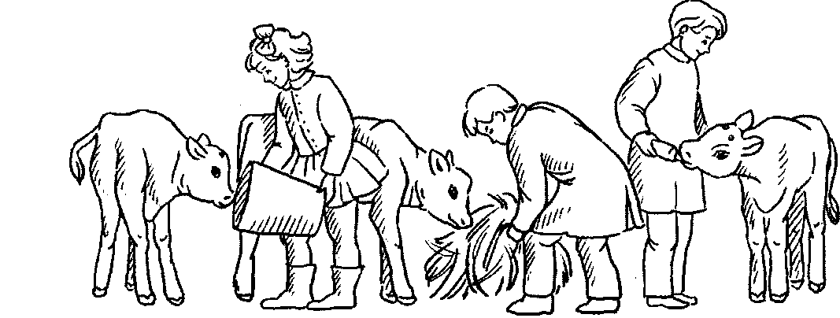

  - Рассмотри картинку и дай полные ответы на вопросы:
- Что делает Вика? (Вика поит теленка водой.)
- Почему Вика поит теленка водой? (Вика поит теленка водой, потому что теленок хочет пить.)
- Что делает Петя? (Петя кормит теленка травой.)
- Почему Петя кормит теленка травой? (Петя кормит теленка травой, потому что теленок голодный.)
- Что делает Коля? (Коля поит теленка молоком.)
- Почему Коля поит теленка молоком? (Коля поит теленка молоком, потому что теленок маленький.)

- Послушай рассказ, перескажи его и придумай ему название:
У Вики, Пети и Коли мама работает на ферме. Она телятница.
Дети пришли в телятник и помогают маме ухаживать за телятами.
Вика поит черного теленка водой. Петя кормит белолобого теленка травой. Коля поит черноголового теленка молоком.
Дети хорошо заботятся о телятах. У мамы растут замечательные помощники.

